**ДЕРЖАВНИЙ УНІВЕРСИТЕТ ІНТЕЛЕКТУАЛЬНИХ**

**ТЕХНОЛОГІЙ І ЗВ’ЯЗКУ**

**Звіт**

**з дисципліни Веб-технології та веб-дизайн**

**Лабораторна робота №8.15**

**на тему: «Бази даних»**

Виконав: студент 3 курсу, групи ІПЗ-3.04 спеціальності

121 Інженерія програмного забезпечення

____________________________Бухта М.М.

Перевірив____________________Рябов Д.М.

**Одеса  2023**

**ЗАВДАННЯ**

Создать таблицу в БД для хранения информации о книгах. В форме дать возможность поиска, добавления и удаления.

**ВИКОНАННЯ**

**Index.php**

<?php

// Підключення до бази даних SQLite

$db = new SQLite3('db/bookstore.db');

// Пошук книги

if (isset($_GET['search_title'])) {

$search_title = $_GET['search_title'];

$query = "SELECT * FROM books WHERE title LIKE '%$search_title%'";

$result = $db->query($query);

// Вивід результатів пошуку

echo "<h2>Результати пошуку:</h2>";

if ($result) {

while ($row = $result->fetchArray()) {

echo "Назва: " . $row['title'] . "<br>";

echo "Автор: " . $row['author'] . "<br>";

echo "Жанр: " . $row['genre'] . "<br>";

echo "Рік публікації: " . $row['publication_year'] . "<br>";

echo "ISBN: " . $row['isbn'] . "<br><br>";

}

} else {

echo "Книги за вказаною назвою не знайдено.";

}

}

// Додавання книги

if (isset($_POST['add_book'])) {

$title = $_POST['title'];

$author = $_POST['author'];

$genre = $_POST['genre'];

$publication_year = $_POST['publication_year'];

$isbn = $_POST['isbn'];

$query = "INSERT INTO books (title, author, genre, publication_year, isbn) VALUES ('$title', '$author', '$genre', $publication_year, '$isbn')";

$db->exec($query);

echo "Книга успішно додана.";

}

// Видалення книги

if (isset($_POST['delete_id'])) {

$delete_id = $_POST['delete_id'];

$query = "DELETE FROM books WHERE isbn = $delete_id";

$db->exec($query);

echo "Книга успішно видалена.";

}

?>

<!DOCTYPE html>

<html lang="uk">

<head>

<meta charset="UTF-8">

<meta name="viewport" content="width=device-width, initial-scale=1.0">

<title>Управління книгами</title>

</head>

<body>

<h1>Управління книгами</h1>

<h2>Пошук книги</h2>

<form action="" method="GET">

<label for="search_title">Назва книги:</label>

<input type="text" id="search_title" name="search_title">

<button type="submit">Знайти</button>

</form>

<h2>Додати книгу</h2>

<form action="" method="POST">

<label for="title">Назва:</label>

<input type="text" id="title" name="title" required><br>

<label for="author">Автор:</label>

<input type="text" id="author" name="author" required><br>

<label for="genre">Жанр:</label>

<input type="text" id="genre" name="genre"><br>

<label for="publication_year">Рік публікації:</label>

<input type="number" id="publication_year" name="publication_year"><br>

<label for="isbn">ISBN:</label>

<input type="text" id="isbn" name="isbn"><br>

<button type="submit" name="add_book">Додати книгу</button>

</form>

<h2>Видалити книгу</h2>

<form action="" method="POST">

<label for="delete_id">ISBN книги:</label>

<input type="number" id="delete_id" name="delete_id" required><br>

<button type="submit">Видалити книгу</button>

</form>

</body>

</html>

**create_books_table.php**

CREATE TABLE books (

id INT AUTO_INCREMENT PRIMARY KEY,

title VARCHAR(255) NOT NULL,

author VARCHAR(255) NOT NULL,

genre VARCHAR(100),

publication_year INT,

isbn VARCHAR(20) UNIQUE

);

INSERT INTO books (title, author, genre, publication_year, isbn) VALUES

('To Kill a Mockingbird', 'Harper Lee', 'Novel', 1960, '9780061120084'),

('1984', 'George Orwell', 'Dystopian fiction', 1949, '9780451524935'),

('The Great Gatsby', 'F. Scott Fitzgerald', 'Novel', 1925, '9780743273565'),

('Pride and Prejudice', 'Jane Austen', 'Novel', 1813, '9780141439518'),

('The Catcher in the Rye', 'J.D. Salinger', 'Novel', 1951, '9780316769488');

**РЕЗУЛЬТАТ ВИКОНАННЯ**

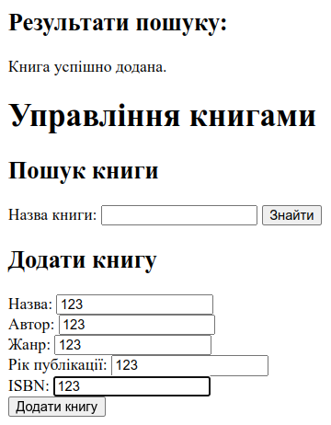

Рисунок 1 – результат виконання.

Рисунок 2 – результат виконання.

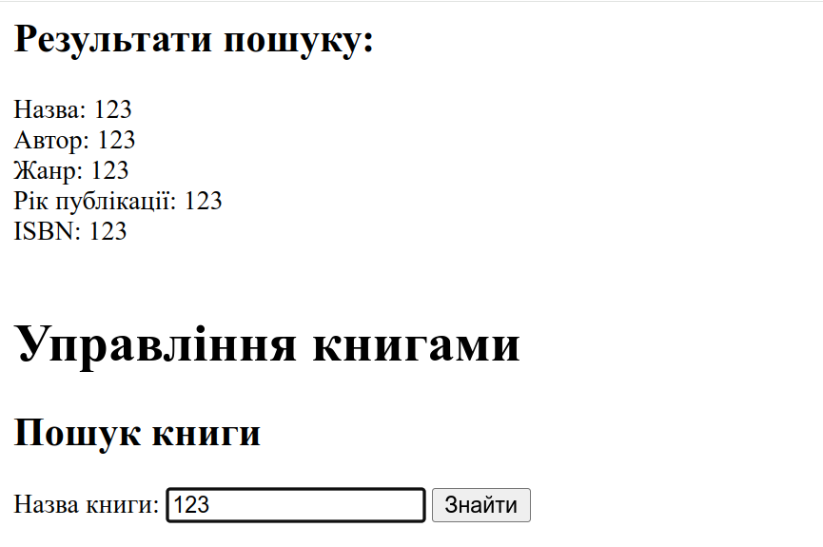

Рисунок 3 – результат виконання.

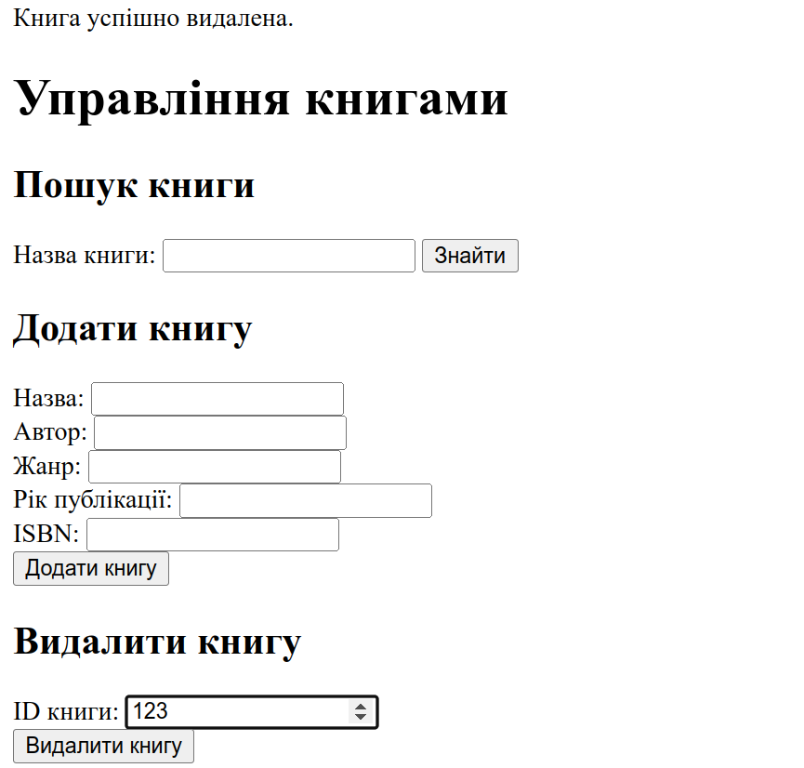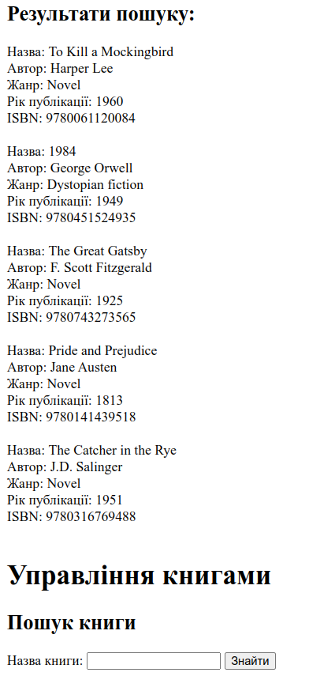

Рисунок 4 – результат виконання.

**ВИСНОВОК**

Розробка програми для введення, перевірки та обробки інформації про замовлення автозапчастин відображає важливість правильного створення та обробки форм. Введена інформація має бути достовірною та коректною, щоб забезпечити правильність обробки замовлення. В такій програмі важливо враховувати обов'язкові поля для заповнення, такі як назва запчастини та її кількість, і проводити перевірку на коректність введених даних, зокрема, чи кількість вказана у числовому форматі та чи є вона додатнім числом. Після успішної перевірки програма повинна вивести на екран організований та зрозумілий звіт про замовлення, який містить введені дані у відформатованому вигляді. Така програма демонструє важливість правильної роботи з формами при отриманні та обробці даних користувачів, забезпечуючи надійність та коректність роботи програмного забезпечення.